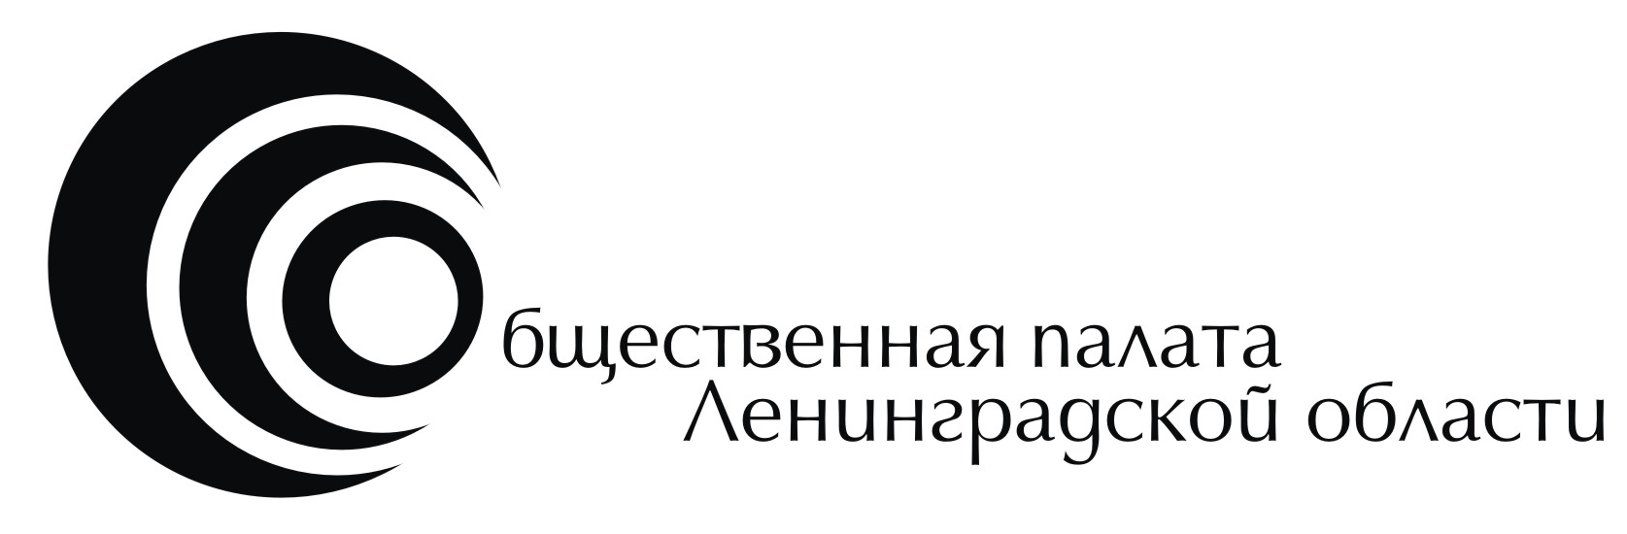
ПРОЕКТ

ОБЩЕСТВЕННАЯ ПАЛАТА ЛЕНИНГРАДСКОЙ ОБЛАСТИ
Конференция комиссии по АПК, сельским территориям и природопользованию
Тема: «О вовлечении в оборот неиспользуемых земель сельскохозяйственного назначения, а также повышение эффективности борьбы с борщевиком Сосновского на территории региона»

г. Санкт-Петербург,  Смольного д. 3 | 29 апреля 2022  11:00-15:00
ПРОГРАММА

11:00-11:20 | Вступительное слово  Трусов Юрий Васильевич – председатель Общественной палаты Ленинградской области  Тарбаева Вероника Михайловна – председатель комиссии по АПК, сельским территориям и природопользованию Общественной палаты Ленинградской области
11:20-11:45 | Законодательство, регулирующее механизмы вовлечения сельскохозяйственных земель в оборот  Тарбаева Вероника Михайловна – председатель комиссии по АПК, сельским территориям и природопользованию Общественной палаты Ленинградской области  Ответы на вопросы
11:45- 12:15 | (ПО СОГЛАСОВАНИЮ) Вовлечение в оборот земель сельскохозяйственного назначения: текущая ситуация и перспективы развития направления  Решетов Андрей Эдуардович - Заместитель председателя комитета – начальник департамента по развитию отраслей сельского хозяйства  Ответы на вопросы
12:15-12:45 | (ПО СОГЛАСОВАНИЮ) О реализации государственной программы Ленинградской области «Комплексное развитие сельских территорий Ленинградской области». Борщевик Сосновского: текущая ситуация и методы борьбы  Варенов Александр Валерьевич-заместитель председателя комитета по агропромышленному и рыбохозяйственному комплексу Ленинградской области - начальник департамента координации целевых программ, пищевой, перерабатывающей промышленности и рыночной инфраструктуры  Ответы на вопросы
12:45-13:15 | (ПО СОГЛАСОВАНИЮ)  Управление Росреестра по Ленинградской области  Ответы на вопросы
13:15-13:45 | Лучший опыт фермерского хозяйства  Ответы на вопросы
13:45-14:15 | Лучший опыт борьбы с борщевиком Сосновского в МР  Ответы на вопросы
14:15-15:00 | Дискуссия

